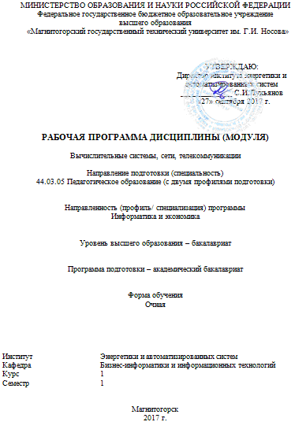

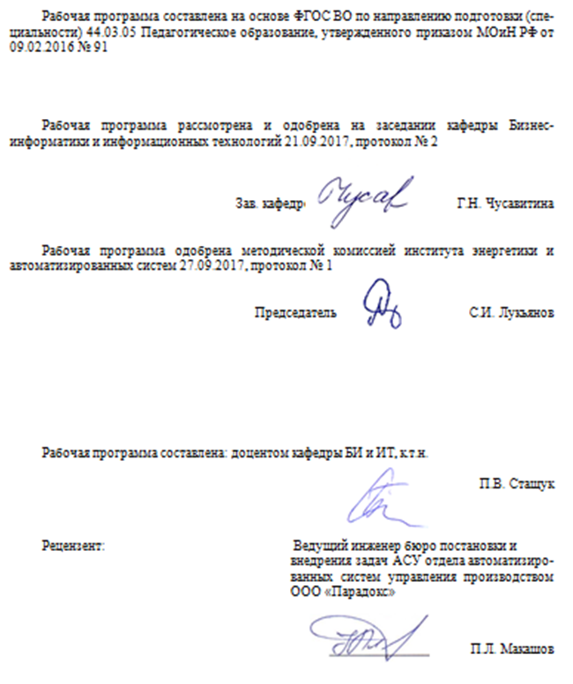

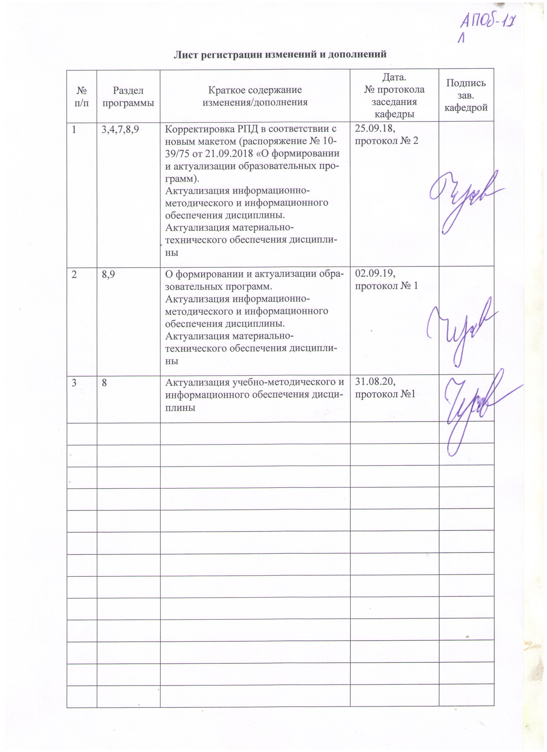

1. Цели освоения дисциплины

Целями освоения дисциплины «Вычислительные системы, сети, телекоммуникации» являются подготовка студентов в соответствии с требованиями ФГОС ВО по направлению 44.03.05 Педагогическое образование (с двумя профилями подготовки), а именно: ознакомление студентов с базовыми понятиями вычислительных систем и компьютерных сетей, формирование представлений об их структуре, функционировании и базовых компонентах, а также навыков использования для решения прикладных задач.

Задачи курса:

− получить на основе системного подхода учебную информацию о вычислительных машинах и системах, телекоммуникационных вычислительных сетях;

− приобрести знания об информационно-логических основах электронно-вычислительных машин (ЭВМ), принципах функциональной и структурной организации вычислительных машин, эффективности их функционирования;

− приобрести знания о структуре и характеристиках систем телекоммуникаций;

− приобрести умения и навыки по использованию аппаратных, программных и телекоммуникационных средств современных компьютерных систем .

1. 2. Место дисциплины в структуре образовательной программы подготовки бакалавра

Дисциплина «Вычислительные системы, сети, телекоммуникации» входит в вариативную часть профессионального цикла (Б1.В.3) образовательной программы по направлению подготовки 44.03.05 Педагогическое образование (с двумя профилями подготовки).

Для изучения дисциплины необходимы знания (умения, навыки), сформированные в результате изучения школьных курсов физики, математики и информатики.

Знания (умения, навыки), полученные при изучении данной дисциплины будут необходимы для изучения дисциплин «Основы научных исследований по ИКТ», «Информационные технологии в образовании», «Методы и средства защиты информации», «Администрирование компьютерных сетей».

1. 3. Компетенции обучающегося, формируемые в результате освоения дисциплины и планируемые результаты обучения

В результате освоения дисциплины (модуля) «Вычислительные системы, сети, телекоммуникации» обучающийся должен обладать следующими компетенциями:

| Структурный элемент компетенции | Планируемые результаты обучения |
| --- | --- |
| ДПК-1 ***–*** способен использовать математический аппарат, методологию программирования и современные компьютерные технологии для решения практических задач получения, хранения, обработки и передачи информации | |
| Знать | * Терминологию, основные понятия и определения. * Принципы работы и основные топологии сетей. * Основные сетевые протоколы. * Принципы работы основных сетевых устройств. * Принципы построения и работы глобальной сети на примере Интернет. |
| Уметь | * Пользоваться понятийным аппаратом. * Выполнять релевантный поиск в глобальной сети. * Организовывать подключение локальной сети к сети Интернет. * Работать с Интернет-ресурсами. |
| Владеть | * Современными технологиями организации функционирования компьютерной сети предприятий. * Навыками оперирования информационными средствами сети Интернет. * Современной классификацией и методологией построения компьютерных сетей и интернет/Интернет-технологий. * Методами построения систем компьютерных сетей, навыками анализа сетевых протоколов. |
| ДПК-2 ***–*** способен использовать современные информационные и коммуникационные технологии для поддержки деятельности обучающихся в учебно-воспитательном процессе и внеурочной работе; для создания, формирования и администрирования электронных образовательных ресурсов | |
| Знать | * Принципы построения и работы глобальной сети на примере Интернет. * Основные сервисы сети Интернет. * Понятие web-сайта и принципы его создания. |
| Уметь: | * Пользоваться понятийным аппаратом. * Применять методы и средства поиска, информационные ресурсы и взаимодействовать с другими пользователями сети. * Применять Интернет-ресурсы и службы в профессиональной деятельности |
| Владеть: | * Профессиональным языком предметной области знания. * Основными методами исследования в информационной среде и практическими умениями и навыками их использования. * Навыками применения Интернет-ресурсов и служб в профессиональной деятельности. |
| ПК-1 - готовностью реализовывать образовательные программы по учебным предметам в соответствии с требованиями образовательных стандартов | |
| Знать | * знать сущность и порядок реализации образовательных программ по учебным предметам в соответствии с требованиями образовательных стандартов |
| Уметь: | * реализовывать образовательные программы по учебным предметам в соответствии с требованиями образовательных стандартов |
| Владеть: | * навыками реализации образовательных программ по учебным предметам в соответствии с требованиями образовательных стандартов |

1. **4. Структура и содержание дисциплины**

Общая трудоемкость дисциплины составляет 3 зачетных единицы 108 часов, в том числе:

* контактная работа – 57,2 акад. часов:
* аудиторная работа – 54 часа;
* внеаудиторная работа – 3,2 часа;
* самостоятельная работа – 15,1 часа;
* подготовка к экзаменам – 35,7 часов.

Форма отчетности – экзамен

| Раздел/ тема  дисциплины | Семестр | Аудиторная контактная работа (в акад. часах) | | | Самост. работа (в акад. часах) | Вид самостоятельной работы | Формы текущего и  промежуточного  контроля успеваемости | Код и структурный элемент компетенции |
| --- | --- | --- | --- | --- | --- | --- | --- | --- |
| Лекции | Лаборат.  Занятия | Практич. Заняти |  |  |
| Раздел 1. Вычислительные системы |  |  |  |  |  |  |  |  |
| 1.1. Информационные процессы. Понятие вычислительной системы. Эволюция и классификация ЭВМ. | 1 | 3 | - |  | - | Подготовка к лабораторно-практическому занятию | Устный опрос. Коллоквиум. Практическое задание | ПК-1-з  ДПК-1-з  ДПК-2-з |
| 1.2. Системы счисления (перевод из одной системы счисления в другую; арифметические действия с числами, представленными в двоичной системе счисления). | 1 | - | 2 |  | 2 | Подготовка к лабораторно-практическому занятию. Подготовка к контрольной работе. | Устный опрос. Коллоквиум. Практическое задание. | ПК-1-зу  ДПК-1-зу  ДПК-2-зу |
| 1.3. Машинные коды (перевод в прямой, обратный, дополнительный коды; арифметические действия над числами, представленными в обратном и дополнительном кодах). | 1 | - | 2 |  | 2 | Подготовка к лабораторно-практическому занятию. Подготовка к контрольной работе. | Устный опрос. Коллоквиум. Практическое задание. Контрольная работа 1. | ПК-1-зув  ДПК-1-зув  ДПК-2-зув |
| 1.4.Физические и логические основы ЭВМ (комбинационные и последовательные логические схемы). | 1 | 4 | 10/4И |  | 2 | Подготовка к лабораторно-практическому занятию. Подготовка к контрольной работе. | Устный опрос. Коллоквиум. Практическое задание. Контрольная работа 2. | ПК-1-зув  ДПК-1-зув  ДПК-2-зув |
| 1.5. Блоки аппаратуры современной ЭВМ. Персональный компьютер (состав, особенности исполнения и комплектации, оценка производительности). | 1 | 2 | 4/2И |  | 2 | Подготовка к лабораторно-практическому занятию. Подготовка к контрольной работе. Подготовка к тесту | Устный опрос. Коллоквиум. Практическое задание. Контрольная работа 3. | ПК-1-зув  ДПК-1-зув  ДПК-2-зув |
| **Итого по разделу** | **1** | **9** | **18/6И** |  | **8** |  | **Компьютерное тестирование** |  |
| 2. Раздел. Сети и телекоммуникации | 1 |  |  |  |  |  |  |  |
| 2.1. Вычислительные (компьютерные сети, КС) сети - частный случай распределенных систем. | 1 | 2 | - |  | 1,1 | Подготовка к лабораторно-практическому занятию | Устный опрос. Коллоквиум. Практическое задание | ПК-1-з  ДПК-1-з  ДПК-2-з |
| 2.2. Принципы построения компьютерной сети. Физическая и логическая структуризация КС. | 1 | 3 | 6/2И |  | 2 | Подготовка к лабораторно-практическому занятию. Подготовка к контрольной работе. | Устный опрос. Коллоквиум. Практическое задание. Контрольная работа 4. | ПК-1-зув  ДПК-1-зув  ДПК-2-зув |
| 2.3. Сетевые службы (сервисы). Стандартизация сетевого взаимодействия. | 1 | 2 | 12/6И |  | 2 | Подготовка к лабораторно-практическому занятию. Подготовка к контрольной работе. | Устный опрос. Коллоквиум. Практическое задание. Контрольная работа 5. | ПК-1-зув  ДПК-1-зув  ДПК-2-зув |
| 2.4. Классификация КС. Требования к современным КС. | 1 | 2 | - |  | 2 | Подготовка к лабораторно-практическому занятию.  Подготовка к тесту. | Устный опрос. Коллоквиум. Практическое задание | ПК-1-зув  ДПК-1-зув  ДПК-2-зув |
| **Итого по разделу** | **1** | **9** | **18/12И** |  | **7,1** |  | **Компьютерное тестирование** |  |
|  | **35,7** |  |  |  |  |  | **Экзамен** |  |
| **Итого по дисциплине** | **108** | **18** | **36/18И** |  | **15,1** |  |  |  |

1. 5. Образовательные и информационные технологии

В ходе проведения занятий предусматривается:

* встреча с представителями предприятий (ОАО «ММК-Информсервис», ООО «Компас +», ООО «Консом»);
* поисковый и исследовательский методы;
* организация дискуссий;
* решение и обсуждение ситуационных задач;
* работа в команде (групповые задания);
* компьютерное тестирование;
* использование средств вычислительной техники при выполнении заданий.

1. 6. Учебно-методическое обеспечение самостоятельной работы студентов

В ходе изучения дисциплины используются:

- возможности образовательного портала ФГБОУ ВПО «МГТУ» для предоставления студентам методических материалов, графика самостоятельной работы, расписания консультаций, заданий для самостоятельного выполнения и рекомендуемых тем для самостоятельного изучения;

- традиционные технологии обучения в виде лекционных занятий с использованием мультимедийных средств и лабораторных практикумов в компьютерных классах вычислительного центра ФГБОУ ВПО «МГТУ».

Аудиторная самостоятельная работа студентов предполагает решение задач на лабораторных занятиях.

Пример:

Лабораторная работа 6.Цифровое моделирование в Qucs. Компаратор. Контроль четности.

Задания для самостоятельной работы:

1. Включить компьютер.

2. Построить таблицы истинности для логических функций сравнения двух одноразрядных кодов (A > B, A = B и A > B).

3. По таблицам истинности построить логические функции сравнения двух одноразрядных кодов (A > B, A = B и A > B).

4. Используя возможности средств цифрового моделирования Qucs, построить для их реализации экспериментальную схему, провести моделирование, определение таблиц истинности и построение временных диаграмм цифровых сигналов.

5. Сохранить полученную модель.

6. Используя цифровой компонент «1 битный компаратор» системы Qucs, построить экспериментальную схему, провести моделирование, определение таблиц истинности и построение временных диаграмм цифровых сигналов.

7. Сохранить полученную модель.

8. Используя цифровые компоненты «4 битный компаратор», «логический 0», «логическая 1» системы Qucs, построить экспериментальную схему, провести моделирование (для объекта Digi установить свойство Type=TimeList) и построение временных диаграмм цифровых сигналов.

9. Сохранить полученную модель.

10. Построить логическую функцию паритета для трехразрядного кода по приведенной выше таблице истинности (в формате СДНФ/СКНФ).

11. Используя возможности средств цифрового моделирования Qucs, построить для ее реализации экспериментальную схему, провести моделирование, определение таблиц истинности и построение временных диаграмм цифровых сигналов.

12. Сохранить полученную модель.

13. Используя возможности средств цифрового моделирования Qucs, построить «минимизированную» экспериментальную схему функции паритета для трехразрядного кода, провести моделирование, определение таблиц истинности и построение временных диаграмм цифровых сигналов.

14. Сравнить с результатами для предыдущей модели. Сохранить полученную модель.

15. Используя возможности средств цифрового моделирования Qucs, построить «минимизированную» экспериментальную схему функции паритета для четырехразрядного кода, провести моделирование, определение таблиц истинности и построение временных диаграмм цифровых сигналов.

* + 1. Сохранить полученную модель.

Внеаудиторная самостоятельная работа обучающихся осуществляется в виде изучения литературы по соответствующему разделу с проработкой материала, конспектирование лекций. Оформления отчетов по лабораторным работам.

Оценочные средства для проведения текущего контроля по дисциплине и учебно-методическое обеспечение самостоятельной работы студентов выложены на образовательный портал (http://newlms.magtu.ru/).

1. 7. Оценочные средства для проведения промежуточной аттестации

а) Планируемые результаты обучения и оценочные средства для проведения промежуточной аттестации:

| Структурный элемент компетенции | Планируемые результаты обучения | Оценочные средства |
| --- | --- | --- |
| ДПК-1 способен использовать математический аппарат, методологию программирования и современные компьютерные технологии для решения практических задач получения, хранения, обработки и передачи информации | | |
| Знать | * Терминологию, основные понятия и определения. * Принципы работы и основные топологии сетей. * Основные сетевые протоколы. * Принципы работы основных сетевых устройств. * Принципы построения и работы глобальной сети на примере Интернет. | Перечень вопросов для подготовки к экзамену:   1. Вычислительная система ее структура и компоненты. 2. Алгоритм, его свойства и акторы. 3. Образы ЭВМ (по уровням акторов). 4. Архитектура вычислительных систем. Аппаратное и программное обеспечение. 5. Классификация ЭВМ по Флинну. 6. Основные классы параллельных систем, их характерные особенности, архитектура многопроцессорных вычислительных систем. 7. Этапы развития вычислительной техники. на основе компонентной базы. 8. Экономико технологическая классификация ЭВМ. 9. Принципы построения схемного и микропрограммного устройств управления. 10. Арифметико-логическое устройство компьютера. 11. Основные характеристики запоминающих устройств, их классификация. 12. Память ЭВМ. 13. Распределения ресурсов мультипрограммной ЭВМ. 14. Организация работы ЭВМ при обработке прерываний. 15. Виды информационно-вычислительных сетей. 16. Модель взаимодействия открытых систем. 17. Основы работы в Интернет: организации, структуры, методов, видов доступа в Интернет. 18. Уровни работы сети Интернет, протоколы Интернет IP, TCP, UDP и др. 19. Локальные компьютерные сети. 20. Телекоммуникационные системы передачи данных и их характеристики.   Примеры тестовых экзаменационных заданий/вопросов  1. На уровне системы машинных команд (архитектуры ЭВМ по Э. Таненбауму) ...  a) электронные схемы компонентов/устройств ЭВМ выполняют микрокоманды  b) часть процессора (регистры вместе с АЛУ) выполняет простые арифметические операции и формирует тракт данных, контролируемый микрокомандами или специальными аппаратными средствами  c) выполняется набор машинных команд процессора  d) выполняются дополнительные наборы команд, формируются другая организация памяти, многозадачность и др.  e) команды представляют собой символическую форму машинных команд процессора  f) конструкции языка программ предварительно компилируются или интерпретируются на машинный язык  2. Машина фон Неймана состояла из пяти основных частей:  a) память  b) АЛУ  c) УУ  d) УВв  e) Увыв  f) ЦПУ  g) шина  3. Компьютеры IBM System/360 относится к … поколению ЭВМ.  a) 1  b) 2  c) 3  d) 4  e) 5 |
| Уметь: | * Пользоваться понятийным аппаратом. * Выполнять релевантный поиск в глобальной сети. * Организовывать подключение локальной сети к сети Интернет. * Работать с Интернет-ресурсами. | Контрольные работы:   * 1. Системы счисления и машинная арифметика.   2. Моделирование логического устройства по таблице истинности. |
| Владеть: | * Современными технологиями организации функционирования компьютерной сети предприятий. * Навыками оперирования информационными средствами сети Интернет. * Современной классификацией и методологией построения компьютерных сетей и интернет/Интернет-технологий. * Методами построения систем компьютерных сетей, навыками анализа сетевых протоколов. | Комплексные задания:   1. Подбор компонентов для требуемого улучшения характеристик (обновления) компьютера 2. Моделирование компьютерной сети заданной конфигурации |
| ДПК-2 ***–*** способен использовать современные информационные и коммуникационные технологии для поддержки деятельности обучающихся в учебно-воспитательном процессе и внеурочной работе; для создания, формирования и администрирования электронных образовательных ресурсов | | |
| Знать | * Принципы построения и работы глобальной сети на примере Интернет. * Основные сервисы сети Интернет. * Понятие web-сайта и принципы его создания. | Перечень вопросов для подготовки к экзамену:   1. Полупроводниковые приборы. 2. Узлы ЭВМ: регистры. 3. Узлы ЭВМ: счетчики. 4. Узлы ЭВМ: шифраторы и дешифраторы. 5. Узлы ЭВМ: сумматоры. 6. Назначение, область применения и способы оценки производительности многопроцессорных вычислительных систем. 7. Система кодирования команд. Способы адресации. 8. Схемотехническая реализация ЭВМ. 9. Архитектура персонального компьютера. Принцип «открытой» архитектуры. 10. Интерфейсы и магистрали вычислительных систем и периферийных устройств. 11. Состав, классификация и характеристики периферийных устройств. 12. Тенденции развития средств вычислительной техники.   *Примеры тестовых экзаменационных заданий/вопросов*  1. Микросхема, совокупность выходных сигналов которой в любой момент времени однозначно определяется входными сигналами.   1. комбинационная 2. цифровой автомат 3. последовательностная   2. Ниже представлена таблица истинности …  100000  010001  001010  000111   * мультиплексора * демультиплексора * полусумматора * шифратора * дешифратора   3. В любом современном авто представительского класса устанавливается по полсотни...  a) «одноразовый» компьютер  b) микроконтроллер  c) игровой компьютер  d) персональный компьютер  e) сервер  f) комплекс рабочих станций (кластер)  g) мэйнфрейм  4. Как называют тринарный (трёхоперандный) сумматор, имеющий три входа и два выхода?   * четвертьсумматор * полусумматор * полный сумматор |
| Уметь: | * Пользоваться понятийным аппаратом. * Применять методы и средства поиска, информационные ресурсы и взаимодействовать с другими пользователями сети. * Применять Интернет-ресурсы и службы в профессиональной деятельности | Контрольные работы:   * 1. Настройка подключения рабочих станций к серверу сетевых сервисов.  1. Комплектация АО АРМ заданной категории пользователя (домашняя). 2. Моделирование ЛВС заданной конфигурации. |
| Владеть: | * Профессиональным языком предметной области знания. * Основными методами исследования в информационной среде и практическими умениями и навыками их использования. * Навыками применения Интернет-ресурсов и служб в профессиональной деятельности. | Комплексные задания:   1. Обосновать требования к комплектации аппаратного комплекса АРМ заданной категории пользователя. 2. Обосновать параметры настройки рабочих станций для использования требуемого сетевого сервиса |
| ПК-1 - готовностью реализовывать образовательные программы по учебным предметам в соответствии с требованиями образовательных стандартов | | |
| Знать | * знать сущность и порядок реализации образовательных программ по учебным предметам в соответствии с требованиями образовательных стандартов | Перечень вопросов для подготовки к экзамену:   1. Требования образовательного стандарта среднегообщего образования (СОШ) к разделу «Архитектура компьютера и компьютерных сетей» |
| Уметь: | * реализовывать образовательные программы по учебным предметам в соответствии с требованиями образовательных стандартов | Контрольные работы:   1. Проанализировать содержание модуля «Архитектура компьютера и компьютерных сетей» в системе среднего общего образования (конкретной ООП конкретного ОУ). 2. Проанализировать содержание модуля «Архитектура компьютера и компьютерных сетей» в системе дополнительного образования (конкретной ОП конкретного ОУ). |
| Владеть: | * навыками реализации образовательных программ по учебным предметам в соответствии с требованиями образовательных стандартов | Комплексное задание  Разработать модуль учебной программы основного (дополнительного) образования по разделу «Архитектура компьютера и компьютерных сетей» |

б) Порядок проведения промежуточной аттестации, показатели и критерии оценивания:

Промежуточная аттестация по дисциплине «Вычислительные системы, сети, телекоммуникации» включает теоретические вопросы, позволяющие оценить уровень усвоения обучающимися знаний, и практические задания, выявляющие степень сформированности умений и владений, проводится в форме экзамена.

***Критерии оценки на экзамене:***

«Отлично» *–* полно раскрыто содержание материала; чётко и правильно даны определения и раскрыто содержание материала;ответ самостоятельный, при ответе использованы знания, приобретённые ранее;

«Хорошо» *–* раскрыто основное содержание материала в объёме; в основном правильно даны определения, понятия;материал изложен неполно, при ответе допущены неточности, нарушена последовательность изложения; допущены небольшие неточности при выводах и использовании терминов; практические навыки нетвёрдые;

«Удовлетворительно» *–* усвоено основное содержание материала, но изложено фрагментарно, не всегда последовательно; определения и понятия даны не чётко; практические навыки слабые;

«Неудовлетворительно» *–* основное содержание учебного материала не раскрыто;не даны ответы на дополнительные вопросы преподавателя

В случае проведения экзамена в форме тестового опроса процент правильных ответов соответствует следующей шкале:

«Отлично» - больше или равно 90%,

«Хорошо» - больше или равно 70%,

«Удовлетворительно» - больше или равно 50%,

«Неудовлетворительно» - меньше 50%.

1. 8. Учебно-методическое и информационное обеспечение дисциплины

**а) Основная литература**:

1. Замятина, О. М. Вычислительные системы, сети и телекоммуникации. Моделирование сетей : учебное пособие для вузов / О. М. Замятина. — Москва : Издательство Юрайт, 2020. — 159 с. — (Высшее образование). — ISBN 978-5-534-00335-2. — Текст : электронный // ЭБС Юрайт [сайт]. — Режим доступа: <https://urait.ru/viewer/vychislitelnye-sistemy-seti-i-telekommunikacii-modelirovanie-setey-451319>

2. Сети и телекоммуникации : учебник и практикум для вузов / К. Е. Самуйлов [и др.] ; под редакцией К. Е. Самуйлова, И. А. Шалимова, Д. С. Кулябова. — Москва : Издательство Юрайт, 2020. — 363 с. — (Высшее образование). — ISBN 978-5-534-00949-1. — Текст : электронный // ЭБС Юрайт [сайт]. — Режим доступа: <https://urait.ru/viewer/seti-i-telekommunikacii-450234>

**б) Дополнительная литература:**

1. Дибров, М. В. Сети и телекоммуникации. Маршрутизация в IP-сетях в 2 ч. Часть 1 : учебник и практикум для вузов / М. В. Дибров. — Москва : Издательство Юрайт, 2020. — 333 с. — (Высшее образование). — ISBN 978-5-9916-9956-3. — Текст : электронный // ЭБС Юрайт [сайт]. — Режим доступа: <https://urait.ru/viewer/seti-i-telekommunikacii-marshrutizaciya-v-ip-setyah-v-2-ch-chast-1-452430>

2. Дибров, М. В. Сети и телекоммуникации. Маршрутизация в IP-сетях в 2 ч. Часть 2 : учебник и практикум для вузов / М. В. Дибров. — Москва : Издательство Юрайт, 2020. — 351 с. — (Высшее образование). — ISBN 978-5-9916-9958-7. — Текст : электронный // ЭБС Юрайт [сайт]. — Режим доступа: <https://urait.ru/viewer/seti-i-telekommunikacii-marshrutizaciya-v-ip-setyah-v-2-ch-chast-2-453063>

3. Толстобров, А. П. Архитектура ЭВМ : учебное пособие для вузов / А. П. Толстобров. — 2-е изд., испр. и доп. — Москва : Издательство Юрайт, 2020. — 154 с. — (Высшее образование). — ISBN 978-5-534-12377-7. — Текст : электронный // ЭБС Юрайт [сайт]. — Режим доступа: <https://urait.ru/viewer/arhitektura-evm-447416>

**в)** **Методические указания:**

Стащук П.В. Архитектура ЭВМ уровня цифровых автоматов: Магнитогорск: Изд-во Магнитогорск. гос. техн. ун-та им. Г.И.Носова, 2016. – 138 с. ISBN 978-5-9967-0824-6

**г)** **Программное обеспечение и** **Интернет-ресурсы:**

*Программное обеспечение*:

|  |  |  |
| --- | --- | --- |
| Наименование ПО | № договора | Срок действия лицензии |
| MS Windows 7 Professional(для классов) | Д-1227-18 от 08.10.2018 | 11.10.2021 |
| Oracle Virtual Box | свободно распространяемое ПО | бессрочно |
| NetEmul | свободно распространяемое ПО | бессрочно |
| QucsQuite Universal Circult Simulator | свободно распространяемое ПО | бессрочно |

*Базы данных, информационно-справочные системы, сайты*:

|  |  |
| --- | --- |
| Название курса | Ссылка |
| Поисковая система Академия Google (Google Scholar) | URL: https://scholar.google.ru/ |
|
| Информационная система - Единое окно доступа к информационным ресурсам | URL: http://window.edu.ru/ |

1. **9. Материально-техническое обеспечение дисциплины**

Материально-техническое обеспечение дисциплины включает:

| Тип и название аудитории | Оснащение аудитории |
| --- | --- |
| Учебные аудитории для проведения занятий лекционного типа | Специализированная (учебная) мебель (столы, стулья, доска аудиторная), мультимедийное оборудование (проектор, компьютер, экран) для презентации учебного материала по дисциплине; |
| Учебные аудитории для проведения лабораторных занятий, групповых и индивидуальных консультаций, текущего контроля и промежуточной аттестации | Специализированная (учебная) мебель (столы, стулья, доска аудиторная), персональные компьютеры объединенные в локальные сети с выходом в Internet и с доступом в электронную информационно-образовательную среду университета, оснащенные современными программно-методическими комплексами |
| Аудитории для самостоятельной работы (компьютерные классы; читальные залы библиотеки) | Специализированная (учебная) мебель (столы, стулья, доска аудиторная), персональные компьютеры объединенные в локальные сети с выходом в Internet Internet и с доступом в электронную информационно-образовательную среду университета, оснащенные современными программно-методическими комплексами |
| Помещение для хранения и профилактического обслуживания учебного оборудования | Мебель (столы, стулья, стеллажи для хранения учебно-наглядных пособий и учебно-методической документации), персональные компьютеры. |